Le problème des ingérences russes au Donbass (avant le 24 février 2022)

Par Benjamin LISAN, le 26/11/2022

Déclarations de pro-Poutine sur l’Ukraine, le Donbass, l’OTAN, les USA

Pour les pro-Poutine, en général antiaméricains et anti-OTAN, ils reprennent les thèses de Poutine, dans son discours à la Nation du 21 février 2022 [4], d’un génocide des russophones au Donbass, depuis l’indépendance de l’Ukraine en 1991, par les Ukrainophones, malgré l’absence de confirmation par l’OCDE _ une seule journaliste confirme cette thèse Anne-Laure Bonnel, ayant dénoncé des «crimes contre l’humanité» commis par les Ukrainiens dans le Donbass, évoquant notamment 13 000 morts depuis 2014 dans la région [5] _, qui aurait justifié « l’opération spéciale » [en fait, une vraie guerre] de Poutine en Ukraine, pour défendre les « frères » russophones.

Par exemple, j'ai régulièrement des raisonnements de pro-poutine comme ceux ci-après :

De Jos :

« Et les discours de Porochenko, c'était aussi un "false flag de Poutine" ? ».

Comme le disait un ami:
"C'est étrange que personne ne parle des paroles prononcées par Porochenko et Zelinski à l'égard des populations du Donbass. "pour résoudre le problème du Donbass, il faut en réduire la population de 30%", "Quand nos enfants iront à l'école, les leurs vivront dans des caves". Personne ne parle non plus de 8 ans, entre 2014 et 2022, de massacres, viols, enlèvements et tortures sur la population russophone. L'aviation russe est intervenue sur les positions de l'artillerie ukrainienne la veille de la grande offensive qui devait pilonner la ville de Donetsk. Que devait faire Poutine ? Laisser faire ? Le mutisme et l'inaction de l'OTAN devant cette coupable tragédie l'ont forcé à réagir avant qu'il n'existe plus de population russophone en Ukraine. Pendant ce temps, von der Leyen, les européens les Américains poussent à la guerre, pour aider un gouvernement en tête des plus corrompus, placé par l'OTAN, dont le fer de lance de l'armée est un régiment nazi. Nous essayons de nous donner bonne morale, via les médias et la propagande, mais notre cause n'est pas la bonne.
Le nazisme est bien vivant en Ukraine et sa Constitution est la seule en Occident à être raciste."

"C'est vous qui ne cessez de vilipender la Russie et soutenez aveuglement cet affrontement USA / Russie, qui coûte des vies au peuple ukrainien et enrichit la mafia Zelenski.
La Russie ne perdra pas cette guerre, car c'est pour elle une question de survie.
L'Europe en sortira ruinée et nous, Européens en souffrirons tous. Ça a déjà commencé".

[C’est moi qui souligne en gras les affirmations les plus contestables de ce texte].

De Gwenn :

"Nous ne sommes pas pour Poutine. Nous sommes contre les guerres, ceux qui en vivent, ceux qui en profitent quel que soit le bord". [Auparavant, il a parlé du complexe militaro-industriel, des USA qui s'enrichissent sur le dos de la guerre en Ukraine].
"Les russophones ont subi, de 1991 à 2014, avec les groupes d'extrême-droite néonazis et se réclamant comme tels. Cette guerre au Donbass a des causes que tu refuses de regarder en face".
"Cesse de répéter comme un perroquet le narratif de l'OTAN et des USA".
"je fais confiance à ma femme de ménage, car elle travaillait chez moi avant 2014. Ce qu'elle a vécu l'a fait fuir .... Quand elle parlait des gouvernements de Kiev, elle parlait des fascistes et on ne parlait pas de Poutine à cette époque ... C'est du vécu...".
"Cette négociation de Minsk a eu lieu, bien que les groupes néonazis ukrainiens étaient actifs.
Bizarre que dans le cas des 2 conflits tu occultes systématiquement l'une des parties prenantes de ces conflits ...".
"L'un [la Russie] défend ses frontières, sa sécurité et ses frères russophones dans ses anciennes possessions, il y aurait pour ainsi dire, légitime défense".
"Les idéalistes naïfs pensent que les russophones vont choisir d'être définitivement ukrainiens pour se faire torturer et massacrer par les gentils régiments Azov, Pravi Sector etc. ... des scouts avec totems et pour insignes croix gammées et autres insignes d'un autre temps regretté.
À moins qu'ils espèrent un changement total de population [au détriment des russophones]".

De Israël :

"Je soutiens Poutine parce que son combat est noble. Assez du nazisme et de l'idéologie occidentale. 🇷🇺🇷🇺🇷🇺❤️❤️💪".

De José :

"Monsieur le Yankee anti Européen, le drame est que les USA ont instrumenté des Ukrainiens parjures pour faire à leur place le sale boulot.

La dernière étape après la militarisation de l'Ukraine par les USA et les pom-pom girls de l'OTAN consistait à l'anéantissement de la Russie, seul État capable de freiner la domination totale des lobbys Américains sur le monde et sur l'Europe en particulier.

Je vous renvoie aux analyses pertinentes sur le sujet par des Algériens anti-Occidentaux que sont peut-être aussi le Général Pierre de Villiers, Dominique de Villepin, Hubert Védrine, par exemple".

De Martine :

"Zelenski a vendu son âme et son peuple, il est prêt à le sacrifier jusqu'au dernier, pour quel résultat ?".
"Comment discuter avec des personnes qui vivent dans le déni permanent...
Y a-t-il des régiments entiers de l'armée en France et en Europe en dehors de l'Ukraine, qui portent des insignes nazis, tant personnels, tatoués sur la peau, que des insignes officiels sur leurs uniformes, sans compter les drapeaux à croix gammée, qui portent une vénération sans faille à un type comme Bandera, pire nazi et criminel odieux, dont les boulevards portent son nom, à qui des statues en son honneur érigées un peu partout ! [en Ukraine].
Ne pas oublier également les menaces de ces nazis qui pèsent sur Zelenski lui-même, au cas où il faiblirait à demander des négociations, un négociateur ukrainien en mars a déjà été assassiné ...
Si en France, nous avions le cent millième de ces gens-là, il y a longtemps qu'un tollé général et justifié s'élèverait, les protagonistes arrêtés et punis par la loi !!!
En réalité pour certains, lutter contre le nazisme [l'Ukraine], fait de vous un collabo !
Si ce n'est pas de l'inversion accusatoire, cela y ressemble étrangement !".
"Se rendre à l'évidence des faits, l'Ukraine a perdu la guerre, ceux qui fournissent des armes lourdes sacrifient ce peuple !
Si on avait vraiment voulu appliquer les accords de Minsk, il eut fallu qu'ils fussent garantis par les Américains eux-mêmes !
Les Etats-Unis sont intervenus, et partie prenante dans la révolution de Maïdan, les preuves sont dans les vidéos visibles sur youtube (cf. Victoria Nulland) !
Etc ...
Les collabos sont du côté des néoconservateurs...".

De Denis (voir ci-après) :

"La première des désinformations c'est le déni des accords de ne pas étendre l'OTAN au-delà de l'Allemagne après la chute du mur !".
« Vous refusez à voir que la propagande et la désinformation émanent également du camp Biden-Obama-Zelenski ! Vous parlez de ces journalistes qui confondent missiles et cheminées, ou de ceux qui tenaient absolument à ce que les missiles tombés en Pologne soient russes ?
Le genre qui cautionnent tout ce qui sort de Pallywood ! »

De Jacques :

"Aucune honnêteté dans votre réponse et aucun respect des gosses qui dorment dans des caves et mettent des sacs de sable aux fenêtres des écoles à cause des bombes à fragmentation considérées comme crimes contre l'humanité par l'ONU et ce depuis 8 ans. Adorez le dieu zizilenski à votre guise mais respectez au moins tous ces civils déchiquetés !!!".

De Al :

"Les 700 gosses du Donbass explosés par les bombes à fragmentation de Kiev (pourtant classées crimes contre l'humanité par l'ONU) apprécieront votre cécité idéologique".

De Sylvain :

"[La guerre en Ukraine est] la victoire des USA contre l’Europe".

Certains, comme Olivier, renvoient dos à dos la Russie et l'OTAN, concernant cette guerre en Ukraine :

"Le colonialisme [russe] existe oui, mais démultiplié par l'avancée de l'OTAN.
Un peu comme le colonialisme européen en Afrique fut exacerbé par les rivalités et appétits.
Moscou a autant envie de voir l'OTAN à Kiev, que Washington de voir une base soviétique à Cuba".

Les preuves des ingérences russes au Donbass

Il a pourtant des preuves (indirectes ?) que le FSB et le GRU sont derrière l'insurrection du Donbass en 2014. Par exemple :

1) Igor Vsevolodovitch Guirkine (en russe : Игорь Всеволодович Гиркин) dit Igor Ivanovitch Strelkov (И́горь Ива́нович Стрелко́в, « Strelkov » signifiant « Tireur » en russe)[1],[2],[3], né le 17 décembre 1970[2] à Moscou, est un ancien militaire russe ultranationaliste qui joue un rôle clé dans l'Annexion de la Crimée par la Russie en 2014. Il est désigné par les autorités de Kiev et l'Union Européenne comme le commandant de la GRU (le service de renseignement militaire russe) en Ukraine pendant la guerre du Donbass[4],[5],[6]. Cependant, il apparait qu'il aurait été un officier du service fédéral de sécurité de la fédération de Russie (FSB) de 1996 à 2014.

Cf. https://fr.wikipedia.org/wiki/Igor_Guirkine

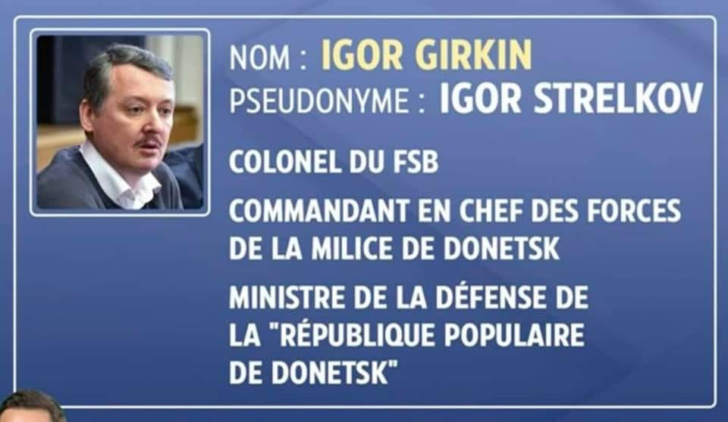

2) Léonid Pasitchnyk, un représentant "officiel" du FSB :

a) Leonid Ivanovitch Passetchnik (en russe : Леонид Иванович Пасечник ; en ukrainien : Леонід Іванович Пасічник), né le 15 mars 1970 à Vorochilovgrad (République socialiste soviétique d'Ukraine), est un militaire et dirigeant séparatiste ukrainien pro-russe[1].

Il accède au pouvoir par un coup d'État en 2017 avant d'être élu en 2018.

Il adhère au parti politique de Vladimir Poutine Russie unie en 2021[2].

Il se range du côté des rebelles à l'éclatement de la guerre du Donbass. Il est nommé ministre de la Sécurité nationale de la république populaire de Lougansk le 9 octobre 2014. Il s'oppose à Igor Plotnitski en 2015. En octobre 2015, Plotnitski le suspend temporairement de ses fonctions en raison de l'ouverture d'une enquête ouverte par Passetchnik contre le ministre des Ressources pétrolières, de l'énergie et de l'industrie houillère, Dmitri Liamine, pour fraudes et machinations. Par la suite, les deux hommes retrouvent leurs postes. En mars 2016, les médias ukrainiens révèlent qu'il existe entre eux deux une opposition sérieuse à propos des ressources de carburant importées par la république. En août 2016, Plotnitski accuse les services de renseignement de la république de Lougansk d'inaction après la tentative d'assassinat contre lui, lorsqu'il a été grièvement blessé dans un attentat à la voiture piégée.

Passetchnik est nommé à la tête de la république populaire de Lougansk le 24 novembre 2017 après la démission de Plotnitski à cause de la crise politique. Dès sa nomination, il se dit attaché aux accords de Minsk[9],[10]. Le lendemain, le 25 novembre, sa nomination est approuvée à l'unanimité par le conseil populaire de la RPL[11].

Le 11 novembre 2018, Léonid Passetchnik gagne les élections présidentielles à 68,3% des suffrages exprimés[12].

Leonid Passetchnik signe le 21 février 2022 le traité d'amitié, de collaboration et d'aide mutuelle avec la Fédération de Russie. Trois jours plus tard, cette dernière envahit l'Ukraine.

Cf. https://fr.wikipedia.org/wiki/Leonid_Passetchnik

b) https://www.dsnews.ua/static/longread/donbas-ukr/try-z-polovynou-vertikali-lnr.html

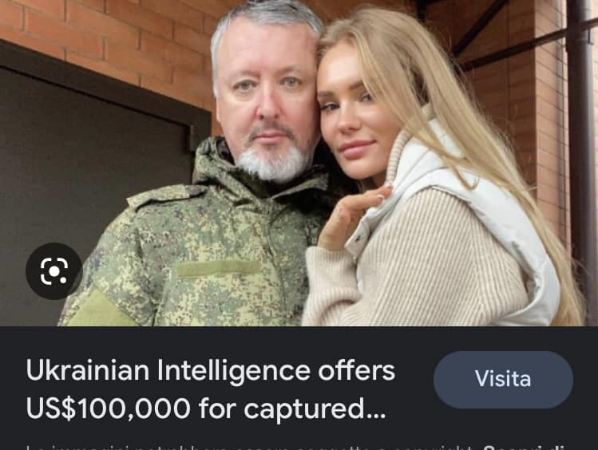
Léonid Pasitchnyk

3) Voir aisso l'enquête de Boris Nemtsov sur l'ingérence russe au Donbass en 2014 :

Putin - War, https://en.wikipedia.org/wiki/Putin._War

Poutine la guerre, Ed. Acte Sud, 2015, https://fr.wikipedia.org/wiki/Poutine._La_Guerre#Intervention_militaire_dans_le_Donbass

Cf. https://www.facebook.com/benjamin.lisant/posts/pfbid0zsCBPerCQ2BanJ135X4D6HN41LZ4r8Qr29Vk3LXuemrhvkx4E8TH4D7pkM1pVkHzl

Au sujet des troubles pro-russes au Donbass en 2014 (suite)

À partir de fin février 2014, des manifestations de groupes pro-russes et antigouvernementaux ont lieu dans les grandes villes des régions de l'est et du sud de l'Ukraine, au lendemain du mouvement Euromaïdan et de la Révolution de la dignité. Ces troubles sont fomentés par la Russie dans le cadre d'une campagne politique et militaire coordonnée contre l'Ukraine.
Au cours de sa première phase en février-mars 2014, le territoire ukrainien de Crimée est envahi puis annexé par la Russie à la suite d'un référendum internationalement critiqué (basé sur la résolution 68/262 de l'ONU9). Parallèlement, des manifestations de groupes anti-Maidan et pro-russes ont lieu dans d'autres parties de l'est et du sud de l'Ukraine. Des séparatistes locaux, certains dirigés et financés par les services de sécurité russes, profitent de la situation et occupent des bâtiments gouvernementaux dans les oblasts de Donetsk, Louhansk et Kharkiv début mars 2014. Le gouvernement ukrainien parvient apaiser rapidement ces troubles et expulse les séparatistes le 10 mars.
Le feu va prendre dans le Donbass, à Donetsh et Lougansk, mais par contre dans d'autres villes comme Kharkiv, Dnipro, Odessa ou Zaporijia vont rester dans le giron ukrainien.
Comme l'armée ukrainienne est très faible, face à l'agression russe et l'insurrection pro-russe, l'oligarque ukrainien Igor Kolomoyskyi finance des milices privées pour lutter contre les séparatistes (ce qui va entraîner un conflit entre le président Petro Porochenko, qui au départ était d'accord avec la constitution de ces milices d'autodéfense).

Au cours de la deuxième phase, à partir d'avril 2014, des groupes armés soutenus par la Russie saisissent des bâtiments gouvernementaux dans les oblasts de Donetsk et de Louhansk, communément appelés le Donbass, et lancent une insurrection séparatiste dans la région. Pour réprimer cette insurrection, le gouvernement ukrainien lance ce qu'il appelle une « opération anti-terroriste » (ATO), envoyant les forces armées pour réprimer les troubles. Les troubles dans les oblasts de Kharkiv et d'Odessa, en revanche, ne se transformeront pas en conflit armé. L'ordre est reconstitué dans ces régions avec la coopération des autorités civiles locales, bien que les désordres pro-russes, tels que les bombardements, continueront tout au long de l'année.

Pendant la révolution d'Euromaïdan, de nombreux rapports rapportent que des manifestants pro-Ianoukovytch et pro-russes « anti-Maïdan » sont payés par la Russie pour leur soutien.
Le dirigeant russe de l'Union extrémiste de la jeunesse eurasienne, Oleg Bakhtiyarov, est arrêté pour avoir, en partie, recruté des émeutiers pour 500 dollars chacun afin d'aider à prendre d'assaut des bâtiments gouvernementaux. Le 13 avril, selon le ministère de l'Intérieur, des recruteurs payent 500 dollars américains pour participer aux attentats et environ 40 dollars américains pour occuper des bâtiments.
Les rapports de manifestants rémunérés sont soutenus par Volodymyr Landik, membre du Parti des régions, le premier vice-Premier ministre Vitaly Yarema36, le journaliste Serhiy Leshchenko, et un rapport publié par l'Organisation pour la sécurité et la coopération en Europe.

Opinion publique en Ukraine :

Un sondage mené par l'Institut international de sociologie de Kiev (KIIS) du 8 au 18 février 2014 a évalué le soutien à l'union avec la Russie dans toute l'Ukraine. Il révèle que, dans l'ensemble, 12% des personnes interrogées sont favorables à l'union avec la Russie. 68,0% des personnes des quatre régions interrogées conviennent que l'Ukraine doit rester indépendante, tout en maintenant des relations amicales entre la Russie et l'Ukraine.

Bibliographie

[1] Troubles pro-russes de 2014, en Ukraine, https://fr.wikipedia.org/wiki/Troubles_pro-russes_de_2014_en_Ukraine
[2] Sur l'histoire complexe des relations entre Russie et Ukraine :
Ukraine/Russie. Les spectres de l'Histoire [podcast], https://soundcloud.com/user-897145586/sets/ukraine-russie-les-spectres-de
[3] a) Le dessous des cartes, https://www.arte.tv/fr/videos/RC-014036/le-dessous-des-cartes
b) Volodymyr Zelensky : acteur, président, chef de guerre - Stéphane Siohan, 25/11/2022,
https://www.arte.tv/fr/videos/112333-001-A/volodymyr-zelensky-acteur-president-chef-de-guerre-stephane-siohan/
[4] La déclaration à la nation de Poutine à la télévision russe, le lundi 21 février 2022, 3 pages, retranscrit par B. Lisan, http://benjamin.lisan.free.fr/jardin.secret/EcritsPolitiquesetPhilosophiques/politiques/declaration_a_la_nation_de_poutine_a_la_television_russe_21fev2022.htm

[5] CheckNews. Qui est la journaliste française Anne-Laure Bonnel, censurée, selon Moscou, pour son travail sur le Donbass? Guerre entre l'Ukraine et la Russie, par Mathilde Roche, Elsa de La Roche Saint-André, Emma Donada et Luc Peillon, 3 mars 2022, https://www.liberation.fr/checknews/qui-est-la-journaliste-francaise-anne-laure-bonnel-qui-serait-censuree-pour-son-travail-sur-le-donbass-selon-moscou-20220303_ALMIPYNLQVENFN5GXN2RMQOYYE/
Lors d’un passage très remarqué sur CNews, la reporter a dénoncé des «crimes contre l’humanité» commis par les Ukrainiens dans le Donbass, évoquant notamment 13 000 morts depuis 2014 dans la région.

Annexe : Les avis sur les « poutinolâtres »

De Eric :

" Ils ne tiennent absolument pas compte des arguments que l’on leur propose. Ils balaient tout d’un revers de main. Ils ne répondent pas non plus aux questions. Et partent dans des directions opposées aux sujets traités.". (Voire cherchent à décrédibiliser les opinions adverses et ses adversaires).

De Alain :

"Ces personnes appartiennent à cette catégorie d'individus sensibles que la propagande russe a complètement manipulés et qui ne sont plus capables de raisonner par elles-mêmes".
"comme avec Q Ânon. Oui des « fous » pour qui c'est devenu une idée fixe. Comme avec les antivaccins, ils n'ont plus que ça en tête. En psychiatrie on appelle ça un TOC [un trouble obsessionnel compulsif]".

Moi :

« Ce que j'ai observé chez les pro-Poutine :

1) une totale méconnaissance de l'histoire mondiale (de l'histoire de l'Ukraine, de l’Holodomor, du stalinisme, de l'URSS, du nazisme, du pétainisme. ...). Ou bien une connaissance de l'histoire biaisée et partisane. Un esprit critique totalement biaisé.
2) certains ou même beaucoup adhérent à des idées d'extrême-droite _ sur la soi-disant décadence de l'Occident (les LGBT, le laxisme envers l'immigration illégale...), le culte de la force _ et donc l'adulation pour Poutine _, le rejet de la démocratie, de l'état de droit...
3) souvent un complotisme associée à l'antiaméricanisme, dénonçant l'hégémonie et l'impérialisme américain, mais qui sont totalement aveugles sur l'hégémonie et l'impérialisme russe.
Curieusement, ils se soucient des crimes contre l’humanité commis par les Ukrainiens, mais jamais quand ils sont commis par les Russes.
4) Ils ont souvent tendance à monter en épingle un fait isolé (le plus souvent peu significatif au départ).
5) Certains ne lisent pas et c’est pour eux un vrai effort que de lire (certains ont toujours de bonnes raisons pour ne pas lire : le manque de temps, j’ai une DMLA …).

La thèse du laxisme envers l'immigration est une thèse qui marche très bien (c'est un puissant levier pour déstabiliser nos démocraties et l'UE).
Les attaques de l’extrême-droite contre les migrants ne sont rien d'autre qu'une diversion par rapport au fait que le plus souvent ils s’attaquent aux libertés démocratiques, sape la démocratie et musellent la presse, comme Orban en Hongrie.
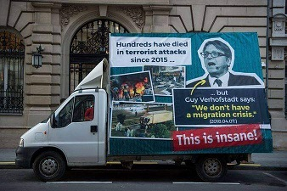
(📷 = Associated Press)

Dans l'esprit de beaucoup de ces adhérents aux idées d'extrême-droite, les migrants sont des "parasites", à expulser immédiatement, et non pas des êtres humains. ».

De Murielle :

« La pensée collective est stupide parce qu'elle est collective : rien ne peut franchir les barrières du collectif sans y laisser, comme une dîme inévitable, la plus grande part de ce qu'elle comportait d'intelligent." Toujours se répéter cette phrase du Livre de l'intranquillité de Fernando Pessoa quand on assiste à une manifestation de rue, un mouvement de foule, qu'on découvre un sondage, une pétition ou une page Facebook ou certains comptes Twitter ».

De moi :

« Dans les pro-Poutine, il a des acharnés fanatiques, haineux, qui ne cessent de répéter, comme un disque rayé, les narratifs mensongers du Kremlin, sur le Donbass (le soi-disant génocide des russophones par le gouvernement de Kiev, les forces néonazies, au Donbass ...).

Voici ce que j'ai répondu à l'un d'entre eux :

"Je n'arrive pas à comprendre comment tu peux être le propagandiste d'un régime sanglant et d'un tyran [Poutine] menteur, manipulateur, sanguinaire, un incendiaire de la haine anti-occidentale, qui empoisonne ou tue les opposants et les avocats (tels qu'Anna Politkovskaïa, Boris Nemtsov, Stanislav Markelov, Sergueï Magnitski ...). qui utilise les forces armées du FSB, du GRU, les spetsnaz pour susciter des faux mouvements insurrectionnels en Transnistrie, en Géorgie, au Donbass, en Crimée, grâce à l'utilisation de prétextes, de GROS mensonges _ car plus le mensonge est gros plus il passe _ comme le supposé génocide des russophones par les Ukrainophones au Donbass, sur le modèle, volontaire ou non, d'autres prétextes déclencheurs de guerre _ comme les faux bombardements de Munich par les Français en 1914, l'attaque de la station de radio de Gleiwitz en 1939 (des attaques sous fausse bannières) ...

Tu comprends la notion d'attaque sous "fausses bannières" ou "false flag" ?

Sources : a) Donbass : le kremlin à la manœuvre, n° 150 - Hiver 2016, https://politiqueinternationale.com/revue/n150/article/donbass-le-kremlin-a-la-manoeuvre

b) https://fr.wikipedia.org/wiki/Troubles_pro-russes_de_2014_en_Ukraine

Michel L. lui a répondu autrement (voir ci-après) :

"C'est en 2014 que l'initiative Russe a commencé, suite aux élections en Ukraine donnant la majorité aux pro-occidentaux. Moscou a soulevé la minorité Russe du Donbass, et a tenté de renverser par la force le gouvernement ukrainien, en suscitant des milices qu'elle armait, encadrait, et renforçait de troupes d'élite. Moscou n'a réussi que dans une partie du Donbass.".

Ces propagandistes ne cherchent jamais à se renseigner auprès des sources d'informations concurrentes et à remettre en cause, à soumettre au doute, leurs propres convictions ».
Par exemple, combien de journalistes ont corroboré le narratif du Kremlin sur le Donbass ?
Une seule journaliste française, Anne-Laure Bonnel. Cf. https://www.liberation.fr/checknews/qui-est-la-journaliste-francaise-anne-laure-bonnel-qui-serait-censuree-pour-son-travail-sur-le-donbass-selon-moscou-20220303_ALMIPYNLQVENFN5GXN2RMQOYYE/

De moi :

“Il y des pro-Poutine qui ne comprennent toujours pas les ressorts ou mécanismes de l'ingérence militaire russe au Donbass. Visiblement, il y a des notions qu'ils ne comprennent toujours pas telles que :

1) ingérences russes dans les élections d'autres pays, pour y affaiblir la démocratie et y semer le chaos.
2) le financement de partis d'extrême-droite et la corruption de politiciens afin qu'ils soutiennent la Russie.
3) le "kompromat" et autres mesures actives du FSB (on dit que Trump en aurait été victime à Moscou).
4) les agressions de pays en fausse bannières (false flag).
5) les "mesures actives", https://fr.wikipedia.org/wiki/Mesures_actives
Ces « mesures actives » peuvent être employées dans le territoire national ou à l'extérieur. Elles incluent la propagande, la désinformation, y compris la contrefaçon de documents officiels.
Cf. Internet reseach agency, https://fr.wikipedia.org/wiki/Internet_Research_Agency

Ces personnes ne font souvent aucun efforts d'investigations, afin de rentrer dans la complexités des faits et aussi pour aller au-delà des apparences.
Pour eux, je vais tenter de rétablir les faits et tenter de leur faire comprendre la différence entre victimes et agresseurs ou bourreaux.
Si une victime se transforme en agresseur, cela change tout [et ça, ils ne le comprennent pas], et c'est justement le cas des russophones du Donbass.
S'ils sont des vraiment victimes comment alors peuvent-ils gagner leur guerre face l'armée légale du pays et arriver à la vaincre, pour les russophones du Donbass en 2014 ?
Par exemple, comme les insurgés du Donbass peuvent-ils se retrouver en possession de plateformes russes de tir de missiles Buk, aussi sophistiquées ?

J'ai continué à discuter avec G. Mais c'est d'autant plus difficile qu'il refuse ou évite de lire mes posts quand ils contiennent des informations ou connaissances qui lui déplaisent, qui ne vont pas dans le sens de ses convictions. Il a une façon très sélective de choisir ses informations (par exemple, il croit sa femme de ménage ukrainienne russophone du Donbass qui lui a parlé des exactions de néonazis ukrainiens contre les russophones. Pour être sûr que cette femme est de bonne foi et qu'elle n'a pas été enfumée par la propagande russe, je lui ai proposé de venir l'interviewer. Mais depuis cette femme l'a quitté (sous-entendu, elle serait introuvable (?))). Bref il se base sur un seul témoignage. C'est comme les pro-Poutine qui ne se base, concernant le Donbass, que sur le témoignage d'une seule journaliste, Anne-Laure Bonnel.
Alors que si l'on veut faire sérieusement son travail de vérification de l'information et d'investigation, l'on doit avoir trois sources d'informations minimum et, si possible, indépendantes. ”.

Table des matières
1 Déclarations de pro-Poutine sur l’Ukraine, le Donbass, l’OTAN, les USA 1
2 Les preuves des ingérences russes au Donbass 3
3 Au sujet des troubles pro-russes au Donbass en 2014 (suite) 5
4 Bibliographie 6
5 Annexe : Les avis sur les « poutinolâtres » 7

